Årsplan 2025-2026

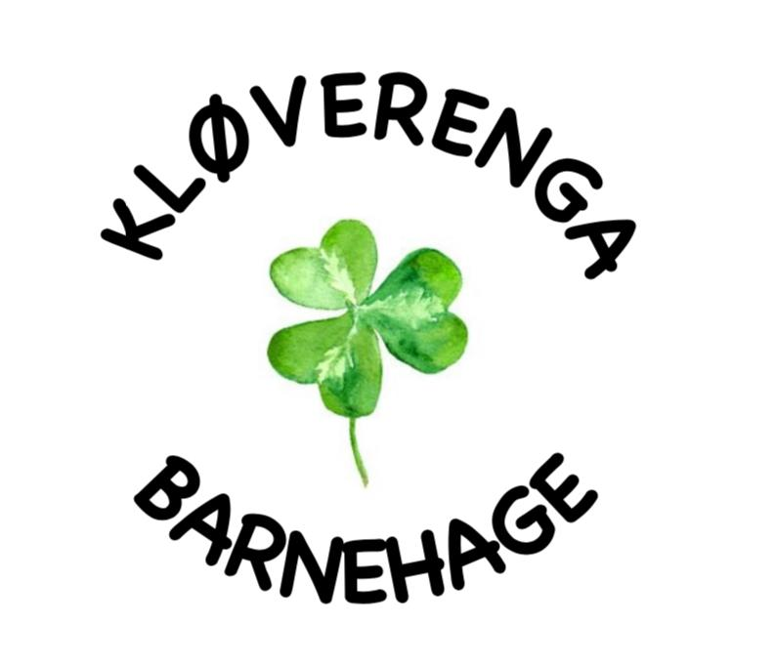

Innhold
Innledning 3
Barnehagen er en pedagogisk virksomhet 3
Bærumsbarnehagen 3
Kløverenga barnehage 4
Dagsrytme 5
Turer 6
Mat og kosthold 6
Barnehagens arbeidsmåter 7
Kløverposten 8
Barnehagens verdigrunnlag 8
Barn og barndom 8
Demokrati, mangfold og gjensidig respekt 9
Likestilling og likeverd 9
Bærekraftig utvikling 9
Livsmestring og helse 10
Psykososialt miljø - Arbeid mot mobbing 11
Barnehagens formål og innhold 11
Omsorg og danning 11
Lek og læring 12
Vennskap og fellesskap 12
Kommunikasjon og språk 13
Barnas medvirkning 14
Samarbeid mellom hjem og barnehage 15
Overganger 15
Når barnet begynner i barnehagen – tilvenning 15
Overgang innad i barnehagen og mellom barnehager 16
Fra barnehage til skole 16
Planlegging, vurdering og dokumentasjon 16
Progresjon i barnehagens fagområder 17
Kommunikasjon, språk og tekst 17
Kropp, bevegelse, mat og helse 18
Kunst, kultur og kreativitet 19
Natur, miljø og teknologi 19
Etikk, religion og filosofi 20
Antall, rom og form 20
Nærmiljø og samfunn 21
Kompetanseplan 21
TETT PÅ – kvalitet i bærumsbarnehagen 21

Innledning
Alle barnehager skal utarbeide en årsplan. I tillegg skal det utarbeides planer for kortere og lengre tidsrom og for ulike barnegrupper etter behov. Årsplanen er et arbeidsredskap for barnehagepersonalet og dokumenterer barnehagens valg og begrunnelser. Årsplanen inneholder informasjon om hvordan vi i Kløverenga Barnehage arbeider med omsorg, danning, lek og læring for å fremme barnas allsidige utvikling. Planen gir informasjon om hvordan barnehagelovens bestemmelser om innhold (§ 2) og barns rett til medvirkning (§ 3) og rammeplanen følges opp, dokumenteres og vurderes.

Barnehagen er en pedagogisk virksomhet
Barnehagen jamfør Rammeplan for barnehagen er en pedagogisk virksomhet der samfunnsmandatet er å ivareta barnas behov for omsorg og lek, og fremme læring og danning som grunnlag for allsidig utvikling. Kløverenga barnehage tilbyr barn under opplæringspliktig alder et omsorgs- og læringsmiljø som er til barns beste. Dette gjøres i samarbeid og forståelse med barnas hjem.

Bærumsbarnehagen
I Bærum er det i tillegg til rammeplanen utarbeidet en barnehagemelding for Bærumsbarnehagen, Barnehagemelding 2015-2025. Verdiene Respekt – Åpenhet – Mot skal være særlig retningsgivende for kommunen.
Arbeidet med barnehagemeldingen skal bidra til at det blir et likeverdige og enhetlige barnehagetilbud i alle Bærums barnehager, for alle barn og foreldre. Tidlig innsats, mestringsperspektivet og samarbeid og samhandling skal vektlegges i Bærums-barnehagen. Barnehagen skal ses på som første trinn i utdanningsløpet, og lek, språk og god helse er spesielle faglige satsingsområder. Som oppfølging av barnehagemeldingen utarbeides det kvalitetsplaner for perioder på tre år. Dette er planer som skal bidra til å sikre tidlig innsats og bedre læring for barna i Bærumsbarnehagen. Kvalitetsplanen, Lek og læring – rammeverk for bærums-barnehagen, som gjelder fra 2019 skisserer satsingsområdene:

Kommunikasjon og språk Livsmestring Digital barnehage

Kløverenga barnehage
Kløverenga barnehage er en liten privat 2 avdelingsbarnehage som eies og drives av Kløverenga Kvinne- og familielag med oppstart 1964.

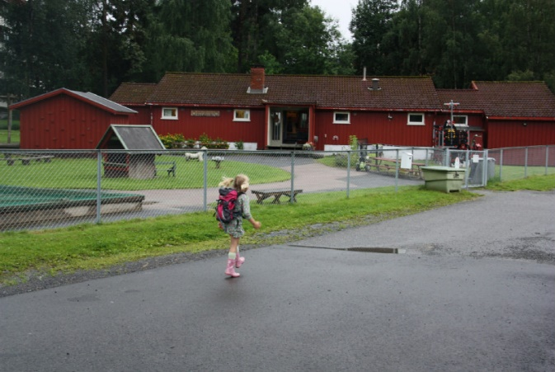

Barnehagen er organisert i 2 avdelinger. Liten avdeling med 7 barn fra 1-2/3 år og stor avdeling med 18 barn fra 2/3-6 år.
Barnehagen har en fantastisk utelekeplass. Liten avdeling har en egen oversiktlig lekeplass med gress og litt asfalt hvor de har nok av utfordringer til alderen med ulikt terreng. Stor avdeling har god plass, mye gress, noe asfalt, ulikt terreng på baksiden med nok utfordringer for det fysiske og mulighet for å gjemme seg litt unna. Det er også mulighet for å åpne porten mellom avdelingene både ute og inne.
Kløverenga barnehage vektlegger det å være ute, både på tur og i barnehagens uteområde. Liten avdeling er ute 2 ganger om dagen, mens stor avdeling er ute fra ca kl 12 til barnehagen stenger (store deler av året)

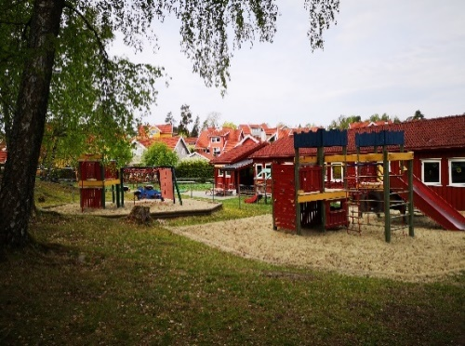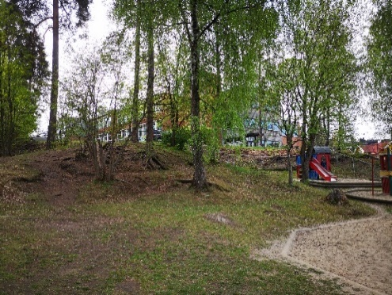

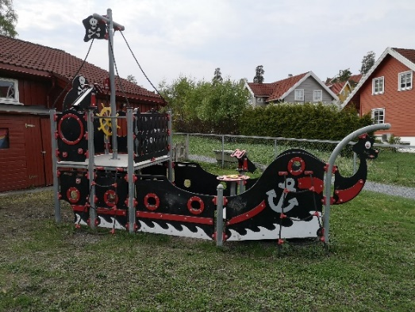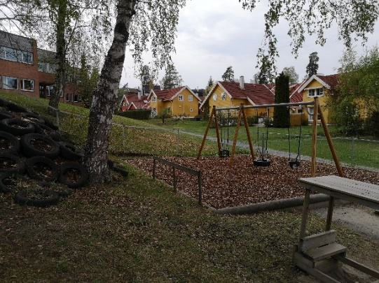

Ansatte
Barnehagen har et stabilt personale med høy faglig kompetanse. Over 60% har godkjent barnehagelærerutdanning.

Maren Holck Styrer

Liten avdeling
Myowon Park Hvaal Pedagogisk leder
Mari-Sol Kongtorp Assistent
Henriette Guran Løverås Assistent

Stor avdeling
Even Andreas Krogstad Pedagogisk leder
Margrethe Aspen Pedagogisk leder 50%
Aleksander Langslet Barnehagelærer
Kari Høyem Assistent

Gunvor Storesletten vikar

Barnehageåret 2025 / 2026 består barnehagen av

Liten avdeling
4 barn født i 2023 og 4 barn i 2024

Stor avdeling
1 barn født i 2023, 6 barn født i 2022, 1 barn i 2021, 10 barn født i 2020

Åpen dør og fellessamling
Fra oktober til april har vi felles åpen dør på fredager mellom liten og stor avdeling. Da kan barna velge hvor og hva de vil leke. Vi har da også felles samlingsstund, der stolte storesøsken får ha lillebror/søster foran seg på pute i samling.
-voksne og barn blir kjent med hverandre på tvers av avdelingene
-inspirasjon til å leke med andre barn og nytt lekemateriell, bruke det på andre måter
-vise empati for hverandre og ta hensyn.

Dagsrytme

Liten avdeling
0730 barnehagen åpner
fri lek / aktiviteter /
0945 lite måltid, påkledning og utelek
11 10 samlingsstund – sang/fortellinger med konkreter og bevegelser
1130 måltid
1200 legge de som skal sove, lek/ aktivitet for de som ikke sover
1430 måltid med frukt
1515 utelek
1630 barnehagen stenger

Stor avdeling
0730 barnehagen åpner, fri lek / aktiviteter/ frokost
0945 fri lek/ planlagte aktiviteter/ temaarbeid, stasjoner og utegruppe
1100 samlingsstund utifra tema
1130 måltid
1200 påkledning og utelek
1430 ryddetid pluss frukt og knekkebrød ute eller inne – uteleken fortsetter
1630 barnehagen stenger

Turer
Hver tirsdag nesten hele året går stor avdeling på tur. Vi har faste tursteder vi går til. Barna har med seg sekk med matpakke og drikke og vi spiser ute nesten hele året. Barnehagens nærområde tilbyr fantastiske naturopplevelser både ved sjøen og i skogen.
Utsikten – nedenfor fotballbanen mot sjøen.
Skogen – skogsområde på sjøsiden av fotballbanen, Veritasområde
Lekeplass – i Glassverkveien eller ved Båtstøjordet
Glass-skårstranda – rett ved båtplassene, masse spennende glass-skår å finne
Røttene – turstien ved sjøen mot Henie Onstad

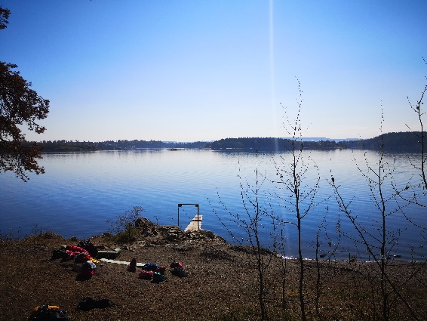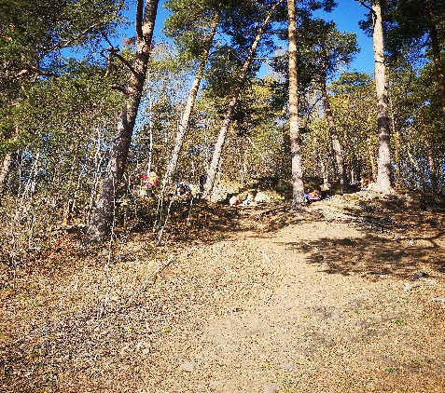

Mat og kosthold
Vi serverer god, variert og sunn mat i barnehagen hver dag. Mandag og torsdag har vi brødmat med et bredt utvalg av pålegg. På onsdager har vi fiskekaker og rikelig med grønnsaker. Fredager lager vi varmmat sammen. Vi legger vekt på gode og varierte råvarer, samt gleden ved å spise et måltid i felleskap. Til ettermiddagsmåltidet serverer vi knekkebrød/brød, frukt og grønnsaker hver dag. Barnehagen tilbyr også frokost til de som ønsker det fra 07.30-09.00

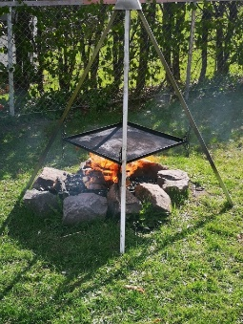

Barnehagens arbeidsmåter
I Kløverenga barnehage har vi valgt å bruke tema/prosjektarbeid som hovedarbeidsmetode. Vi har noen faste temaer som går igjen hvert år / annethvert år. Ellers velger vi ut mindre temaer sammen med barna som vi ønsker å fokusere/fordype oss i. Denne måten å jobbe på gir barna mulighet for medvirkning, og fremmer et helhetlig læringsperspektiv. Til hvert enkelt tema knytter vi inn alle fagområdene som bidrar til at barna skal oppleve varierte, lærerike og spennende temaer. Temaene går stort sett igjen på begge avdelinger, men tilpasses barnegruppen. Temaer kan foruten sosial kompetanse være planeter, kroppen, sjøvettregler, eventyr, Forut (barn i andre land) osv.

ÅRSHJUL 2025/2026 | STOR | LITEN | ARRANGEMENTER
AUGUST | «Vennskap», tilvenning og bli-kjent | Tilvenning og bli-kjent
SEPTEMBER | «Vennskap», tilvenning og bli-kjent | «Babblarna» | Foreldrekaffe  Høstfest  Foreldremøte  Fotografering
OKTOBER | «Planeter» | «Babblarna»
NOVEMBER | «Planetern» | «Babblarna» | Hakkebakkeskogen-fest/ «Bamses fødselsdag»
DESEMBER | JUL | JUL | Lucia  Nissefest
JANUAR | FORUT-PROSJEKT | «Bø og Bæ»
FEBRUAR | FORUT-PROSJEKT  - Malawi | «Bø og Bæ» | Forut-avslutning  Karneval
MARS | Lesefokus/Påske | Bokprosjekt
APRIL | Informasjon kommer senere | Bondegård
MAI | Informasjon kommer senere | Bondegård
JUNI | VANN/SOMMER  VANNLEK | VANN/SOMMER | Sommeravslutning

Kløverposten
Kløverposten er barnehagens måneds- og periodeplan som sendes ut til foreldrene. Den inneholder informasjon om hva vi har gjort, evaluering i forhold til tema og planene våre. Kløverposten forteller også noe om hva som har preget leken/barnegruppen i perioden vi har vært igjennom. Hva vi skal gjøre fremover av temaarbeid og aktiviteter med nye mål, innhold og arbeidsmetoder for neste pluss sanger og regler en skal bruke fremover (spesielt til liten avd.) Litt praktisk info. Det skrives en for liten og en for stor avdeling og pedagogene samarbeider om innholdet i Kløverposten.

Annen dokumentasjon;
Barnehagen bruker Kid-plan som kommunikasjonsverktøy med foreldrene. Her deles pedagogiske planer, ukeplan, aktiviteter, bilder og annen informasjon. Barnehagen og foreldre bruker også Kid-plan til registrering av fravær.

Barnehagens verdigrunnlag

Barn og barndom
Barnehagen skal anerkjenne og ivareta barndommens egenverdi. Å bidra til at alle barn som går i barnehage, får en god barndom preget av trivsel, vennskap og lek, er fundamentalt. Barnehagen er også en forberedelse til aktiv deltakelse i samfunnet og bidrar til å legge grunnlaget for et godt liv.
Kløverenga barnehage jobber for at hensynet til barnets beste alltid skal være det grunnleggende for arbeidet vi gjør i barnehagen. Barndommen har en verdi i seg selv.
Vi ser barna, lar barna oppleve medvirkning, har gode rutiner, forutsigbarhet, bygger gode relasjoner og gir barna trygghet. Vi ønsker å gi dem den omsorgen de trenger – du er unik som du er – stol på deg selv.
Barna lærer hvordan de skal være mot hverandre i samspill med hverandre og med veiledning fra de voksne – tåle hverandres likheter og ulikheter. Vi veileder i lek og aktiviteter og vi gir de tid og rom.

Demokrati, mangfold og gjensidig respekt
Gjennom å delta i barnehagens fellesskap skal barna få mulighet til å utvikle forståelse for samfunnet og den verden de er en del av. Barnehagen skal fremme demokrati og være et inkluderende fellesskap der alle får anledning til å ytre seg, bli hørt og delta. Alle barn skal kunne få oppleve demokratisk deltakelse ved å bidra og medvirke til barnehagens innhold, uavhengig av kommunikasjonsevner og språklige ferdigheter. Barnehagen skal fremme respekt for menneskeverdet ved å synliggjøre, verdsette og fremme mangfold og gjensidig respekt. Barna skal få oppleve at det finnes mange måter å tenke, handle og leve på.
Vi i Kløverenga skal jobbe for at barna føler et fellesskap med de andre barna og voksne i barnehagen. Alle barna skal bli sett og hørt hver dag, blant annet møtes i garderoben/ ute når de kommer og ønskes velkommen. Barna skal utvikle gode sosiale ferdigheter. De skal øve seg på å stå opp for seg selv, at vi ser deres behov, men at de må tilpasse seg det fellesskapet vi har i barnehagen (skolen, samfunnet).
Ved konflikter vil de oppleve at det er viktig å høre på alle og finne en løsning som er grei for alle. Barna lærer at det er i orden å ha ulike meninger, men ved å lytte til og vise respekt for hverandre – kan vi være sammen og ha det gøy.

Likestilling og likeverd
Barnehagen skal fremme likeverd og likestilling uavhengig av kjønn, funksjonsevne, seksuell orientering, kjønnsidentitet og kjønnsuttrykk, etnisitet, kultur, sosial status, språk, religion og livssyn. Barnehagen skal motvirke alle former for diskriminering og fremme nestekjærlighet. Barnehagen skal bygge sin virksomhet på prinsippet om likestilling og ikke-diskriminering og bidra til at barna møter og skaper et likestilt samfunn. Alle skal ha like muligheter til å bli sett, hørt og oppmuntret til å delta i fellesskap i alle aktiviteter i barnehagen. Personalet må reflektere over sine egne holdninger for best mulig å kunne formidle og fremme likeverd og likestilling.
I Kløverenga skal barna bli sett og hørt og oppmuntret til å delta i fellesskapet og alle barnehagens aktiviteter uavhengig av alder, kjønn, funksjonsnivå og etnisk, språk, sosial og kulturell bakgrunn.
Vi vil at alle skal få de samme mulighetene og varierte utfordringer.
Kløverenga jobber med de voksnes holdninger og verdier når det gjelder å møte andre mennesker. Vi er opptatt av vår kommunikasjonsform med barn – hvordan møte barn, og hvordan vi snakker om og med hverandre.

Bærekraftig utvikling
Barna skal lære å ta vare på seg selv, hverandre og naturen. Barna skal få naturopplevelser og bli kjent med naturens mangfold, og barnehagen skal bidra til at barna opplever tilhørighet til naturen.

Kløverenga går mye på tur i nærmiljøet - Barna skal få naturopplevelser og bli kjent med naturens mangfold, og vi ønsker å bidra til at barna opplever tilhørighet til naturen. Har en glede av å være i naturen, vil en lettere etter hvert ønske å ta vare på den.
På tur tar vi søppel med tilbake til barnehagen og kildesorter, noe vi også har fokus på å gjøre i barnehagen.
Ikke bruke mer vann enn nødvendig – og skru av lys i rom vi ikke bruker, voksne og barn.
Barna skal lære å ta vare på seg selv, hverandre og naturen. Vi kan for eksempel snakke om: Hvordan har vi det - hvordan har barna vi møter via tema-arbeidet i Forut det? Våre grunnleggende behov – hva trenger vi mennesker egentlig for å ha det bra?

Bærum - en klimaklok kommune
Kommunen har fokus på resirkulering – glass og metall, papir, plast og matavfall- og vi følger opp i barnehagen. Vi syntes det er fint at mange velger å sykle eller gå til barnehagen. Mange barn bor i nærmiljøet til barnehagen og da er det lettere å velge. Voksne er viktige rollemodeller for barna på dette området også.
Vi har trafikkopplæring på vårparten. «Tarkus «viser vei.
Vi jobber også med hvordan gå i trafikken når vi er på tur sammen, og hvor viktig det er med refleks. .

Livsmestring og helse
Barnehagen skal ha en helsefremmende og forebyggende funksjon og bidra til å utjevne sosiale forskjeller. Barnas fysiske og psykiske helse skal fremmes i barnehagen. Barnehagen skal bidra til barnas trivsel, livsglede, mestring og følelse av egenverd og forebygge krenkelser og mobbing.
Måltider og matlaging i barnehagen skal gi barna et grunnlag for å utvikle matglede og sunne helsevaner.
Kløverenga barnehage setter barnets beste som en” rettesnor” for vårt daglige arbeid, spesielt forhold til livsmestring og psykisk helse. Vi mener vi har en styrke ved at vi er en liten barnehage med få barn og har nærhet til barna. Vi har stabile voksne med god kompetanse som også er gode rollemodeller for barna. Vi er tydelige voksne som møter barna med varme. Vi opplever nære relasjoner til barna og deres foreldre, og alle barn og voksne på liten og stor blir kjent med hverandre. Åpen dør mellom de to avdelingene fra oktober til mai støtter opp relasjonene. Vi tror også at ordnede forhold med struktur og faste rammer gir en trygghet til barna. Trygghet fører videre til livsglede, trivsel, mestring og forebygger mobbing.
Med vår unike beliggenhet har vi også en stor anledning til å legge grunnlag for god aktivitet og helse. De minste får mindre turer ut av barnehagen. Vi har turvogn som kan brukes for å komme litt av sted. Da kan de leke og gå der de kommer. Dette gir mestring som igjen gir glede for å bevege seg. På vårparten kan de minste også gå turer uten vogn av og til. Uteområde både på liten og stor avdeling gir også masse muligheter for aktivitet, bevegelse og mestring for alle. Vi ser at de minste også bruker område sitt med klatring oppover bakken og viser stor mestringsglede når de er kommet på toppen eller litt under.
Vi setter i gang ulike fellesaktiviteter som” haien kommer”, ball-lek rundt klatrestativ, 1,2,3 rødt lys, gjemsel, hinderløype som gir felles glede. Noen ganger må alle være med, mens de vanligvis velger selv.

Psykososialt miljø - Arbeid mot mobbing
Ingen barn skal mobbe eller bli mobbet i barnehagen. Den tydelige og omsorgsfulle voksne er modell for barns møte med andre. Når barn ikke får til lek og samspill med andre barn, trenger de hjelp av voksne. Derfor er det ekstra viktig at vi voksne i barnehagen er tilstede når barna da skal bygge relasjoner, delta i samspill og videreutvikle ferdigheter som gjør samhandlingen mellom voksne og barn trygg og positiv.
-voksne legger til rette for en god start i barnehagen (gode strategier for tilvenning, forutsigbar dagsrytme og gode rutiner for overganger)
- voksne som systematisk observerer enkeltbarn og barnegruppen, og tilrettelegger for etablering av gode relasjoner og vennskap
-tilstedeværende og varme voksne som har kompetanse og håndterer uønsket adferd og fremmer positiv væremåte
- relasjonsbygging - lek i små grupper m/ voksenstøtte
- barnesamtaler før foreldresamtaler
- relasjonskartlegging mellom voksne og barn – skjema for voksne

Barnehagens formål og innhold
Barnehagens innhold skal være allsidig, variert og tilpasset enkeltbarnet og barnegruppen. I barnehagen skal barna få leke og utfolde skaperglede, undring og utforskertrang. Arbeidet med omsorg, danning, lek, læring, sosial kompetanse og kommunikasjon og språk skal ses i sammenheng og samlet bidra til barns allsidige utvikling. Barnehagen skal være en kulturarena hvor barna er medskaper av egen kultur i en atmosfære preget av humor og glede.
Barnehagens fysiske miljø skal være trygt og utfordrende og gi barna allsidige bevegelseserfaringer. Personalet skal utforme det fysiske miljøet slik at alle barn får muligheter til å delta aktivt i lek og andre aktiviteter, og slik at leker og materiell er tilgjengelig for barna.

Omsorg og danning
Kløverenga mener helt i tråd med det som står i rammeplanen at omsorg er en forutsetning for barnas trygghet og trivsel og for utvikling av empati og neste kjærlighet. Alle barn skal oppleve å bli sett, forstått, respektert og få den hjelp og støtte de har behov for.
En omsorgsfull relasjon vil være preget av ærlighet, nærhet, innlevelse, evne og vilje til samspill. Omsorg skal prege alle situasjoner i hverdagslivet og komme til uttrykk når barn leker og lærer, i stell, måltider og påkledning.
De voksne i Kløverenga må og skal ta ansvar og være nærværende og engasjert i det enkelte barns utvikling og trivsel. Vi har vært på opplæring i Trygghetssirkelen for å kunne møte, se, forstå hvert enkelt barn og hva de trenger. Det vi legger inn av omsorg, trøst, ømhet, glede og latter kommer ut igjen som psykisk helse og mestring hos barna vi jobber med.
Å være i relasjon til ulike mennesker er grunnlag for barnets danning.
I Kløverenga er vi bevisst på hvilken innvirkning miljøet har på barnets danning og utvikling. Vi liker å stille oss undrende til barna spørsmål og nysgjerrighet for at de skal tenke selv, forstå at de kan påvirke og finne mulige løsninger på sin hverdag. Barna føler seg betydningsfulle, samtidig som det er viktig å ta hensyn til andre og innordne seg i fellesskapet. Voksne må vise respekt for det barn sier og tenker og gå i dialog med barna.

Lek og læring
Vi ønsker at barna skal utvikle seg til trygge og selvstendige mennesker. De skal møte voksne som er omsorgsfulle, tydelige og forutsigbare. Dette innebærer at vi har en hverdag som er oversiktlig og planmessig - med fast dagsrytme, og at vi setter få, men klare grenser for barna. Alle skal bli sett og få den oppmerksomheten de har behov for.

Barns lek er grunnlaget for barnets sosiale og emosjonelle utvikling.
Vi vil legge til rette for at barna har tid, plass og mulighet for god lek. Gjennom leken fremmes barnets utvikling på alle områder: intellektuelt, språklig, fysisk, sosialt og emosjonelt. I leken styrker barnet sin identitet og selvfølelse. Vi vil jobbe for at ingen skal bli mobbet eller satt utenfor i leken.
Vi skal ha et inkluderende miljø der alle barna kan få delta og erfare glede i lek. Den voksne må ved behov gå inn i lek og hjelpe når det trengs. Finne ut av samarbeidet mellom barna, at alle forstår leken og eventuelt komme med sagte og usagte regler som gjelder i lek.
Lek er barnas arena og de viser livsglede når de mestrer det sammen med andre.
Lek krever tid og rom.
Leken er også barnehagens viktigste arena for læring. I barnehagen skjer læring hele tiden både formelt og uformelt. Vi skal fremme læring gjennom å gi barna varierte opplevelser, tilrettelegge et godt læringsmiljø og sammen stille spørsmål og finne svar.
Støtte barnas initiativ og nysgjerrighet og egne evner. Barn lærer også ved å etterligne voksnes måter å være på.

Digital barnehage
I forrige barnehageår ble Kløverenga Barnehage en papirløs Barnehage. Vi bruker Kid-plan som kommunikasjonsverktøy og HMS-mentor som barnehagens HMS system.

Vi har 2 ipader og en storskjerm til digital læring/arbeid med barna og som også skal brukes i personalgruppen ved kompetanseheving og møter.

Vennskap og fellesskap
I rammeplanen står det at sosial kompetanse er en viktig forutsetning for å fungere godt sammen med andre og omfatter ferdigheter, kunnskaper og holdninger som utvikles gjennom sosialt samspill.
Når barna har startet i barnehagen på liten avdeling og begynner å bli trygge og kjent med rutiner – ser du de begynner å se på de andre, smile, peke, gi og ta leker.
Da er vi i starten for å bygge relasjoner som utvikles til vennskap.
For å ivareta vennskap er det viktig at barna lærer å vise hensyn til og hjelpe hverandre. Voksne gir støtte og veiledning til dette i hverdagen. Barna får hjelp til å klare å vente på tur, se andre barns behov og utsette egne ønsker og behov.
Det er viktig å øve barna på å vise sine egne grenser, og forstå andres grenser. Vi hjelper barna til å se at andre kan ha ulike behov enn de selv har. Bruke språket sitt for å fortelle de andre hva en tenker og føler.
Vi øver også på å løse konflikter med veiledning av de voksne, om barna ikke allerede har tilegnet seg kunnskapen.

Kløverenga barnehage jobber for å styrke sosiale ferdigheter / vennskap med å bruke vennskaps-plakater, og små bøker som omhandler vennskap. Der er det forslag til de voksne for samtale, leker, aktiviteter, dramalek og sanger blant annet. Temaet tilpasses slik at det kan formidles både for liten og stor avdeling.
Vennskapsplakatene har titler som blant annet
- Å si stopp – å samarbeide – å vise følelser – å vente på tur –

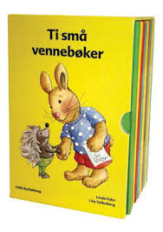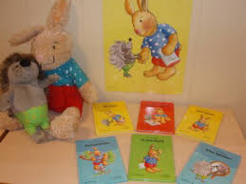
Barnehagen som kulturarena
Kultur handler om arv, tradisjoner og fornyelse. Barna i Kløverenga Barnehage blir påvirket og formet av kulturen i barnehagen. I tillegg skaper barna sin egen kultur, og er med på å vurdere, fornye og videreføre den. I Kløverenga Barnehage har vi mange faste tradisjoner gjennom hele barnehageåret. Barna lærer tradisjonelle sanger knyttet til høytidene og merkedagene. Vi synes det er viktig med faste merkedager, som bygger opp om fellesskapet og samholdet i barnehagen. Mange av våre tradisjoner har vi hatt i flere år, og foreldre, barn og personalet setter stor pris på disse. Tema om eventyr er en god tradisjon og kulturarv som er verdt å ta vare på. Likeledes FORUT (om barn fra andre land). Tur til Høvik kirke før jul for å se på julespill av ansatte i kirken. Fast bursdagstradisjon med non-stop lek og rakett pluss krone til barna og besøk på Høvik bibliotek.

Kommunikasjon og språk
Bærum kommune har laget en Standard for språkutvikling i barnehagene. Målet er at alle barnehagene skal bidra til en god språkutvikling for alle barn.
Språk er viktig for at barn skal kunne kommunisere med hverandre og med voksne. Språk er avgjørende for læring, sosiale relasjoner og vennskap.
I Kløverenga Barnehage jobber vi aktivt for å skape et godt språkmiljø.
Vi fanger opp og følger opp barn som trenger ekstra språkstøtte.
Dette innebærer at vi prøver å ha en hverdag preget av ro og god tid slik at vi kan være lydhøre for barnas tanker og meninger. Gjennom det får vi gode samtaler med barna.
På liten er vi spesielt bevisste på å sette ord på det vi og barna gjør, og de det prøver å fortelle. Ellers også gi språkstøtte i lek eller ulike aktiviteter og opplevelser både på stor og liten.
Vi leser bøker og eventyr både for enkeltbarn, grupper av barn og i felles hvilestund. I samlingsstunder har rim, regler og sanger alltid en stor plass.
Vi har også egne språkgrupper for barn med minoritetsspråklig bakgrunn og barn med behov for ekstra språkstimulering.
For at personalet skal være best mulig rustet til å skape en god “språk”-barnehage, har vi alle deltatt på ulike kurs som omhandler dette temaet, samt at barnehagen har en språkansvarlig som jevnlig deltar på språkkurs.

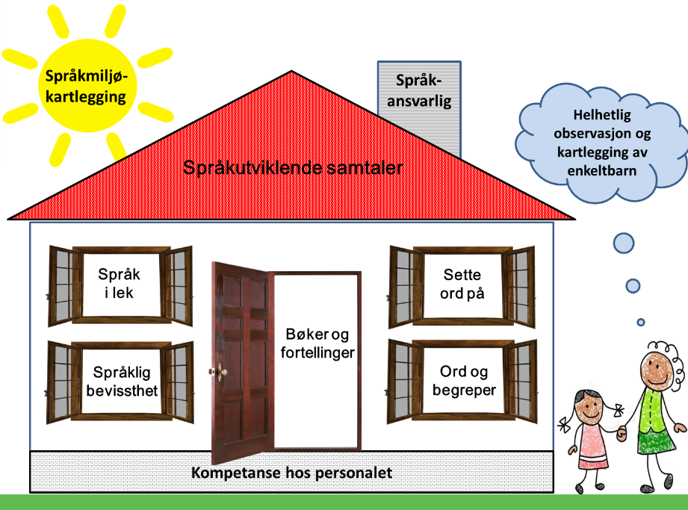

Barnas medvirkning
Rammeplanen vektlegger barnas rett til medvirkning. Hvert barn skal oppleve å bli tatt på alvor, bli hørt og ha innflytelse på egen hverdag. I Kløverenga Barnehage betyr det at de i stor grad er med på å skape sin egen barnehagehverdag ved at de får velge hva de vil holde på med og hvem de vil leke med. De smører sin egen mat til lunsj og velger hva de skal spise. Gjennom samtaler i samlingsstund er barna med på å sette opp regler for hvordan vi vil ha det i barnehagen. Vi prøver også alltid å være lydhøre for ting barna viser interesse for, og kan forandre på planer. To ganger i året gjennomfører vi individuelle barneintervjuer der barna blir spurt om hvordan de har det i barnehagen, og om det er ting de ønsker å forandre på.
Praktisk medvirkning er noe barna liker og blir stolte av
- Når en voksen koster/ raker er det fint å ha koster/raker til barna som vil hjelpe til
- Deler opp grønnsaker/ frukt – trekniver og fjøler de kan bruke, være medhjelpere
- Ryddebjelle, ryddesang (liten) – hjelpe hverandre barn og voksne
- Være ordensbarn – veldig populært
Barns medvirkning betyr ikke nødvendigvis flere valgmuligheter, og at de skal få bestemme hva som vil skje til enhver tid på dagen. De må aktivt oppmuntres til å gi uttrykk for sine tanker og meninger og møte anerkjennelse for det.
Voksne i Kløverenga må jobbe med å se bak og tolke barns uttrykk og ønske. De må støttes til å undre seg og stille spørsmål. Det er dette som er viktig for den voksne å se bak - hvilke uttrykk kommer frem.

Samarbeid mellom hjem og barnehage
Barnehagen skal legge til rette for foreldresamarbeidet og god dialog med foreldrene og ivareta foreldrenes rett til medvirkning. Barnehagen skal i samarbeid og forståelse med hjemmet ivareta barnas behov for omsorg og lek, og fremme læring og danning som grunnlag for allsidig utvikling. Foreldrene og barnehagens personale har et felles ansvar for barnets trivsel og utvikling. Samarbeidet mellom hjemmet og barnehagen skal alltid ha barnets beste som mål.

Foreldrene er barnehagens viktigste samarbeidspartner. Vi ønsker en åpen dialog om deres barn og arbeidet vårt i barnehagen - barnehagen skal være et sted foreldrene føler seg velkommen. Foreldrene og barnehagen har et felles ansvar for barnets trivsel og utvikling. Kommunikasjon og samarbeid med foreldrene foregår gjennom formelle og uformelle samtaler, foreldremøter, skriftlig informasjon og fellesarrangementer. I løpet av barnehageåret tilbys 2 foreldresamtaler - på høsten og på våren, og 1 foreldremøte i begynnelsen av barnehageåret.

Overganger

Når barnet begynner i barnehagen – tilvenning
Barnehagen skal i samarbeid med foreldrene legge til rette for at barnet kan få en trygg og god start i barnehagen. Barnehagen skal tilpasse rutiner og organisere tid og rom slik at barnet får tid til å bli kjent, etablere relasjoner og knytte seg til personalet og til andre barn. Når barnet begynner i barnehagen, skal personalet sørge for tett oppfølging den første tiden slik at barnet kan oppleve tilhørighet og trygghet til å leke, utforske og lære.

Å starte i barnehage har stor innvirkning på barnets liv. En god tilvenning i barnehagen er viktig for at barnet skal få en best mulig start i sin nye hverdag - minst 3 dager. Det er også ønskelig at barna har litt kortere dager i barnehagen i en periode. Foreldre og barn blir invitert til å komme på besøk før sommeren for å bli kjent med omgivelsene og de voksne på avdelingen.
Før barnet begynner i barnehagen er de vant til en tett en-til-en kontakt og vant til at behovene stort sett raskt blir forstått og tatt hensyn til. Barnet får ved barnehagestart en primærkontakt, slik at de vet at de har en voksen de kan ty til ved behov. Barna trenger å føle seg godt ivaretatt før det har overskudd til å utforske miljøet, de andre barna og flere voksne.
Vi vektlegger i den første tiden mye omsorg og kjærlighet og faste rutiner slik at barnets behov for trygghet, forutsigbarhet og stabilitet blir ivaretatt så godt som mulig den første tiden.

Overgang innad i barnehagen og mellom barnehager
Personalet skal sørge for at barn og foreldre får tid og rom til å bli kjent med barna og personalet når de bytter barnegruppe.
Kløverenga Barnehage er en liten barnehage, så barna på liten avdeling er godt kjent på stor avdeling både med miljøet og de voksne før de starter der. Gjennom hele året her vi hatt åpen avdeling på fredager, som bidrar til at barna blir kjent med både barn og voksne. Barna får fast plass i garderoben med bilde og navn før sommerferien. Barna får også ved denne overgangen en primærkontakt. Når barn kommer fra andre barnehager til stor avdeling ønsker vi at foreldrene har mulighet til å være med på en liten tilvennings- tilknytningsperiode slik at barna kan bli litt kjent før hverdagen begynner. Behovet her vil være litt avhengige av barnet, om de har søsken de kan gå sammen med eller om de ikke har det. Vi tilpasser oss dette slik at overgangen blir god.

Fra barnehage til skole
Barnehagen skal i samarbeid med foreldre og skolen legge til rette for at barna kan få en trygg og god overgang fra barnehage til skole og eventuelt skolefritidsordning.

Bærum kommune har fastsatte rutiner for overgang fra barnehage til skole.
Vi følger Bærum kommunes system for overgang mellom barnehage og skole. Dette innebærer:

- mars/april: faglig samarbeidsmøte mellom pedagogiske ledere i barnehage og lærere med kjennskap til arbeidet på 1. trinn.

- Høsten før skolestart: Foreldremøte i barnehagen. Informasjon om overgangsrutiner og hvordan barnehagen forbereder barna til skolestart.

- april/mai: avslutningssamtale i barnehagen. Utfylling av overgangsskjema.

- mai/juni besøksdag på skolen og SFO

Det siste året i barnehagen skal være «noe ekstra». Barna skal oppleve gleden ved å være eldst, men også stilles flere krav til. Det siste året i barnehagen har 5-kløverne 5-kløverklubb som er et skoleforberedende tiltak der vi gjør ulike oppgaver, barna blir kjent med bokstavene, vi spiller spill, lager tekster o.s.v. Barna lærer også å kunne ta imot en beskjed, jobbe stille uten å snakke sammen og rekke opp hånden når de skal si noe.
Hensikten er at dette skal være noe annet enn det de gjør i barnehagen ellers. Vi har også flere aktiviteter/turer kun for 5-kløverne som tur til Gaustad gruver, overnatting i Lavvo, og tur til Kalvøya med teater.
Barna deltar også på et brannvernopplegg i samarbeid med brannvesenet og Den norske brannvernforening

Planlegging, vurdering og dokumentasjon
Planlegging gir grunnlag for å tenke og handle langsiktig og systematisk i det pedagogiske arbeidet. Planleggingen skal bidra til kontinuitet og progresjon for enkeltbarn og barnegruppen. Planleggingen er utgangspunkt for refleksjon og utvikling av barnehagens pedagogiske praksis. Planleggingen er med utgangspunkt i kunnskap om barns trivsel og utvikling, og den baseres på observasjon, dokumentasjon, refleksjon, systematisk vurdering og samtaler med barn og foreldre.
På personalmøter, planleggingsdager, avdelingsmøter og ledermøter, samt gjennom foreldresamtaler, barnesamtaler og brukerundersøkelser blir arbeidet vi gjør i barnehagen dokumentert og vurdert. På avdelingsmøter og personalmøtene blir hver periode evaluert og vurdert. Kløverposten skrives og sendes ut. Se side 6.
Vi tar tak i hverdagsobservasjoner vi har gjort - vurderer på avdelingsmøter om noen trenger ekstra oppfølging eller f. eks. lek i gruppe. Ukeplan for neste uke planlegges.

I vår barnehage kan barna være fra de er 1 til de er 6 år. På disse årene gjennomgår barna en stor utvikling fra å være "små" til å bli "store". Vi prøver derfor å tenke progresjon i alt vi gjør slik at barna får varierte opplevelser og utfordringer ut fra alder og modning. Selv om noen av temaene går igjen fra år til år vil barna gradvis lære mer og få mer ut av temaene enn det forrige år. Hvert barn har sin egen perm der vi samler noen
bilder og tegninger o.l. fra barnets første dag i barnehagen til det slutter.

Progresjon i barnehagens fagområder

Fagområdene gjenspeiler områder som har interesse og egenverdi for barn i barnehagealder, og skal bidra til å fremme trivsel, allsidig utvikling og helse. Barnehagen skal se fagområdene i sammenheng, og alle fagområdene skal være en gjennomgående del av barnehagens innhold. Barna skal utvikle kunnskaper og ferdigheter innenfor alle fagområder gjennom undring, utforsking og skapende aktiviteter.

Kommunikasjon, språk og tekst
Barn trenger språk (nonverbalt og verbalt) for å fungere i lek og sosialt samspill med andre barn. Det er viktig at barna føler seg trygge i barnehagen for da er det lettere å formidle hva en ønsker og fortelle. Samlingsstunden hver dag brukes til fortelling, rim, regler, sanger, musikk, bøker og samtaler der barna lytter og snakker. Å få varierte og ulike erfaringer er viktig for å bli kjent med å forstå ulike begreper.
1 – 3 år | 3 – 6 år
- Opplever og etterligner sanger og sangleker, rim og regler og glede seg over musikk og rytmiske bevegelser.  - Barna kan si enkle ord og setninger fra dagliglivet.  - Barna blir kjent med bildebøker og pekebøker og viser interesse for bøker.  - Barna uttrykker følelser.  - Etter hvert tar kontakt med andre barn i lek på en konstruktiv måte  - Barna vil forstå og kunne bruke en del begreper (preposisjoner, 3 – 4 fargenavn, noen tall.  - Svare på enkle spørsmål | - Kjenne igjen navnet sitt skriftlig og kunne telle, skrive navnet sitt etter hvert  - Samtale barn- barn, barn -voksen  - Huske og gjenfortelle historier og opplevelser  - Sette ord på følelser og kunne formidle ønsker og behov verbalt.  - Lytte til andre  - Begreper – øves opp, overbegreper kommer etter hvert (møbler, klær)  - Rim og regler, sangleker utenat  - Delta i lek og etter hvert løse konflikter med verbalt språk.

Kropp, bevegelse, mat og helse
Barn er kroppslig aktive og de uttrykker seg mye gjennom kroppen. Mestringsfølelse gir trygghet og stimulerer til å prøve mer. Barnehagens uteområde innbyr til variert aktivitet og bevegelse i ulendt terreng og ulike lekeapparater. Gjennom kroppslig aktivitet lærer barn verden og seg selv å kjenne. Vi vektlegger sunne matvaner og god hygiene. Gode erfaringer i å være ute i all slags vær og hvordan en bruker og samtidig tar vare på miljøet og naturen. Barna er med å lage i stand til måltidene. Presenteres for ulike matvarer.
1 – 3 år | - – 6 år
- Barna har grovmotoriske lekemuligheter gjennom ball-lek, balansering, beveger seg i utfordrende terreng.  - Aktiviteter som styrker finmotorikken: male, tegne, spise med skje, pusle.  - Vasker hender før mat og etter toalett-/stellerom besøk.  - Bli kjent med nese, munn, øyne og ører er og etter hvert flere kroppsdeler. | - Grovmotoriske ferdigheter som hoppe med begge ben samlet, hinke, løpe og balansere, ta imot, sparke og kaste ball, gå i trapper uten å holde seg. Klatre i vanlig klatrestativ og i trær.  - Finmotoriske ferdigheter slik at en kan tegne et ansikt, menneske og etter hvert andre konkreter med hjelp og øvelse. Øve seg opp og mestre et riktig blyantgrep.  - Pusle puslespill med alt fra 4 brikker til 100. Barna får utfordringer i takt med trening og alder.  - Bruke store og små perler, klippe med saks, tre perler

Kunst, kultur og kreativitet
Barnehagen er en kulturarena med rom for kreativitet og skaperglede. Vi voksne bruker ofte dramalek i samling eller i gruppene. Vi ønsker at de skal føle samhørighet ved å være sammen om kulturelle opplevelser og å gjøre eller skape noe sammen som teater for hverandre eller dra ut å se. Våre faste tradisjoner gjennom året skaper en barnehagekultur som de er med på å formidle og fornye.
1 – 3 år | 3 – 6 år
- Barna blir introdusert for forskjellig formingsmateriell  - Vi jobber med enkle eventyr og fortellinger med hjelp av konkreter og variert stemmebruk.  - Bruke musikk og drama i hverdagen i samlingsstund og lek | - Stimulere til bruk av fantasien, kreativ tenkning og skaperglede  - Lære eventyr og historier så godt at de kan gjenfortelle” De tre bukkene bruse”,” Pannekaka” Videre øver vi på, Per, Pål og Espen Askeladd eventyr.  - Bruke musikk og drama i hverdagen i samlingsstund og lek  - Barna skal male, tegne, veve og bruke ulikt materiell  - Henie Onstad kunst med skulpturpark bl.a. har vi av og til brukt å besøke for å se, ta på, ta bilde, klatre på osv.

Natur, miljø og teknologi
Vi bruker naturen i skogen og i nærområdet rundt barnehagen gjennom hele året. Stor avdeling går lengre turer. Barna opplever årstidene som endrer seg og hvordan vi kan bruke og få ulike erfaringer av det

1 – 3 år | - – 6 år
- Opplever og sanser årstidene og naturen med sine dyr og vekster.  - Gode opplevelser i naturen gjennom alle årstider i all slags vær  - Barna smaker på frukt og grønnsaker. De blir kjent med noen husdyr og dyr i skogen og noen blomster som hestehov, blåveis, hvitveis og løvetann.  - Barna kjenner på tung – lett, hard - myk, lik - ulik. De holder på med byggelek med klosser, lego,puslespill, osv.  - Plukke epler, være med å dele opp for å tørke de og smake | - Få gode opplevelser ute i barnehagen så vel som på turer i skogen og ved sjøen.  - Glede oss over forandringene i naturen. Ta hensyn når vi er på tur, rydde etter oss. Lære om årstidene og kjenne de igjen.  - Barna bør kunne kjenne igjen noen trær, blomster og insekter og være nysgjerrig.  - Vi har litt forskning med de største barna, men også mulig fellesprosjekt. Snakker om kildesortering papir, metall og glass – samtidig vise respekt for naturen og nysgjerrighet

Etikk, religion og filosofi
Vi er opptatt av å videreføre tradisjoner rundt høytidene og samtidig skape et miljø der alle viser toleranse og respekt for hverandre i det mangfoldet vi er en del av.
1 – 3 år | 3 – 6 år
- Barna opplever norsk kulturarv gjennom høytidsmarkeringer med alle sansene.  - Ta hensyn og vise omsorg for hverandre  - voksne som gode forbilder av omsorg og trygghet i barnehagen  - Uttrykke følelser og ønsker  - Begynne å forstå forskjell på rett og galt | - Ha tid til samtaler – undre oss sammen av og til og filosofere  - Voksne må være gode forbilder og gi videre positive holdninger og verdier  - Kjennskap til tradisjoner knyttet til høytider fortsetter  - Behandle hverandre med respekt og ha toleranse for at vi er ulike og har ulike grenser  - Lære sosial kompetanse  - Bli kjent med ulike kulturer og livssyn  - vi følger opplegg fra Forut, barna lærer om barn fra andre land.

Antall, rom og form
Barna lærer romfølelse gjennom å sanse og bruke kroppen. Uteområdet vårt er variert og vi har ulike lekeapparatene hvor de kan oppleve følelsen av å være inni, over, under, krype gjennom og henge i. Barn er tidlig opptatt av tall og telling, de utforsker, argumenterer og ser etter sammenhenger.
1 – 3 år | - – 6 år
- Barna lærer å kategorisere leker ved å rydde i hverdagen.  - Barna møter ulike former blant annet gjennom klosser, puslespill osv.  - Barna hører antall og telling i hverdagen  - Barna leker i klatrestativ, sklie bla.  - Snakke om likheter, ulikheter, kjenne på og øve på begrepene stor, liten, mindre, minst, kort, lang, tung, lett m.m. | - Barna gjenkjenner ulike former og størrelser som sirkel, trekant, firkant, rektangel og mulig trapes.  - Snakke om likheter, ulikheter, kjenne på og øve på begrepene stor, liten, mindre, minst, kort, lang, tung, lett m.m.  - Barna sorterer leker i hverdagen, spille terningspill, brettspill utfordres på puslespill etter alder og trening. Barna hører og kjenner etterhvert til noen matematiske begreper som brukes i hverdagen  - Mønster / likheter og mål / vekt  - Tallbegreper – Assosiasjoner til tallene

Nærmiljø og samfunn
Kløverenga barnehage er en nærmiljøbarnehage og de fleste bor i nærmiljøet. Vi går jevnlig på turer i området og styrker barnas tilknytning til nærmiljøet. Barna blir godt kjent med skolen, lekeplasser, biblioteket og kirken som ligger i nærheten. Vi arbeider med barns medvirkning og det er første skritt til å bli kjent med deltakelse i et demokratisk samfunn.
1 – 3 år | - – 6 år
- Barna husker navn til voksne og barn gjennom navneleker.  - Barna blir kjent med og utforsker barnehagen inne og ute.  - Barna utvikler gruppefølelse gjennom samling og fellesaktiviteter  - Kjenne seg igjen i nærmiljøet rundt barnehagen | - Kjenne noen av de vanlige stedene i nærmiljøet. Kirken, biblioteket, butikken, lekeplasser, skolen sjøen og skogen. Barnehagen bruker nærmiljøet når de er ute på tur.  - Kjennskap til kollektivtransport som er i nærheten f. eks buss og tog som kan brukes og er en del av nærmiljøet. Brukes ved turer til andre steder.  - Barna lærer om andre barn i utviklingsland gjennom” Forutprosjekt”  - Kjenne til noen enkle trafikkregler

Kompetanseplan

Fra januar 2023 har Kløverenga Barnehage vært med på kompetansehevingsprogrammet TETT PÅ. Arbeidet strekker seg over 2 år

TETT PÅ – kvalitet i bærumsbarnehagen

«TETT PÅ- kvalitet i bærumsbarnehagen» er et helhetlig system utarbeidet for å styrke kompetanse og kvalitet i barnehagene i Bærum kommune.
Gjennom «TETT PÅ» ønsker vi å etablere et helhetlig system for å støtte barnas utvikling og læring som bygger på nyere forskning om kvalitet i barnehagen. Målet er at de ansatte skal bli enda bedre til å fremme barnas trygghet, trivsel, læring og språkutvikling i hverdagen. Samspill med varme og stimulerende voksne er barnehagekvalitet for alle barn, og vil legge et grunnlag som all utvikling og livsmestring bygger på.
I TETT PÅ skal CLASS (CLassroom Assesment Scoring System) brukes som verktøy for å måle og forbedre kvaliteten i bærumsbarnehagen. Følgende områder, og kvaliteten på disse, blir det fokusert på: emosjonell støtte, organisering av avdeling og støtte til læring og utvikling.
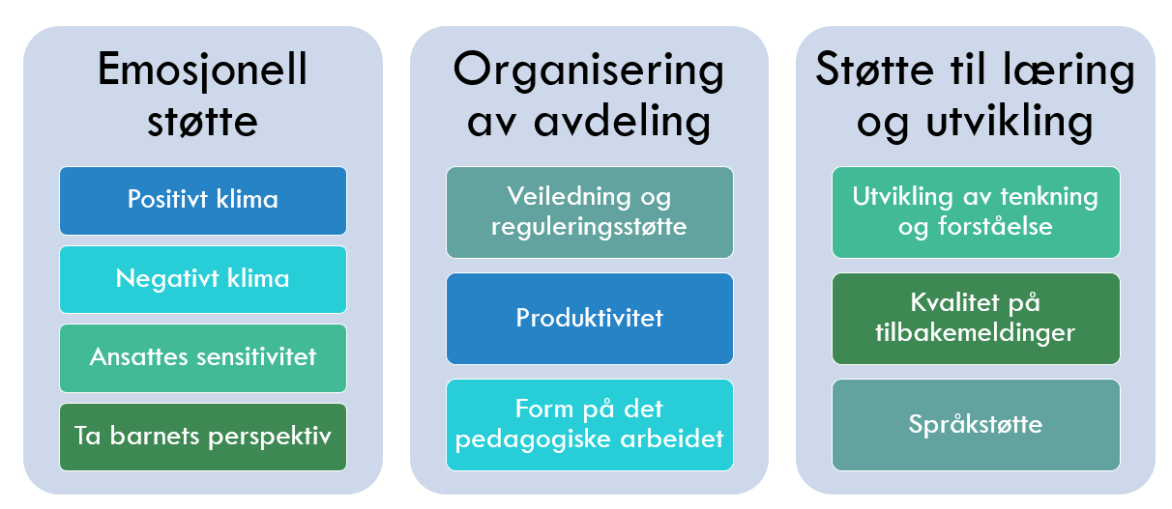

Aktiviteter i TETT PÅ

I TETT PÅ skal alle ansatte bli godt kjent med de ulike kvalitetsområdene og hva som er god barnehagekvalitet. Dette skal skje gjennom ulike aktiviteter:
Felles planleggingsdager og personalmøter for alle ansatte
Sertifisering av observatører fra hver barnehage
Observasjon av avdeling og tilbakemelding
Veiledning

